ΠΑΝΕΛΛΑΔΙΚΕΣ ΕΞΕΤΑΣΕΙΣ
Γ΄ ΤΑΞΗ ΗΜΕΡΗΣΙΟΥ ΓΕΝΙΚΟΥ ΛΥΚΕΙΟΥ
Παρασκευή 16 Ιουνίου 2017
ΕΞΕΤΑΖΟΜΕΝΟ ΜΑΘΗΜΑ: ΒΙΟΛΟΓΙΑ ΓΕΝΙΚΗΣ ΠΑΙΔΕΙΑΣ

ΘΕΜΑ Α
Α1. β
Α2. γ
Α3. β
Α4. γ
Α5. δ

ΘΕΜΑ Β

Β1.
α. 9
β. 5
γ. 7
δ. 1
ε. 2
στ. 4
ζ. 6
η. 3
Β2.
Α. αποικοδομητἐς (ορισμένοι μύκητες και ορισμένα βακτήρια)
Β. αζωτοδεσμευτικά βακτήρια
Γ. νιτροποιητικά βακτήρια
Δ. απονιτροποιητικά βακτήρια

Β3.
Σελ. 126 σχολικού βιβλίου
«Η διαδικασία με την οποία… απογόνους με επιθυμητά χαρακτηριστικά»
Σελ. 129 σχολικού βιβλίου
«Ένα από τα σημεία… που μπορεί να εξελιχθεί»
Β4.
Σελ. 41 σχολικού βιβλίου
«Για την εμφάνιση των κλινικών… μετά από κάποιο χρονικό διάστημα σε αυτό»
«Κατά το στάδιο της ευαισθητοποίησης… τους ιστούς τους οποίους προσβάλλει το αλλεργιογόνο»
ΘΕΜΑ Γ

Γ1
Σελ. 77 «Έχει υπολογιστεί…βιομάζα του». Σελ. 109-110: «Οι πιο τοξικοί….τελικός καταναλωτής».
Συνεπώς, η βιομάζα του τροφικού επιπέδου των καταναλωτών 1^{ης} τάξης (10⁵kg) θα είναι το 10% της ενέργειας των παραγωγών άρα η βιομάζα των παραγωγών θα είναι 10⁶kg. Ομοίως, η βιομάζα του τροφικού επιπέδου των καταναλωτών 2^{ης} τάξης θα είναι το 10% της ενέργειας των καταναλωτών 1^{ης} τάξης, δηλαδή 10⁴kg.
Η ποσότητα του DDT θα παραμείνει σταθερή κατά μήκος της τροφικής αλυσίδας (10⁶mg) αφού δεν αποικοδομείται. Έτσι η συγκέντρωση του DDT στους ιστούς των οργανισμών, η οποία δίνεται από τον τύπο Συγκέντρωση=ποσότητα DDT (mg)/ βιομάζα επιπέδου (kg), θα είναι δεκαπλάσια καθώς προχωράμε, από τους παραγωγούς στους καταναλωτές, δηλαδή:
Παραγωγοί: Συγκέντρωση = 10⁶/10⁶=1mg/kg
Kαταναλωτές 1ης τάξης: Συγκέντρωση = 10⁶/10⁵=10mg/kg
Καταναλωτές 2ης τάξης: Συγκέντρωση = 10⁶/10⁴=10²= 100 mg/kg
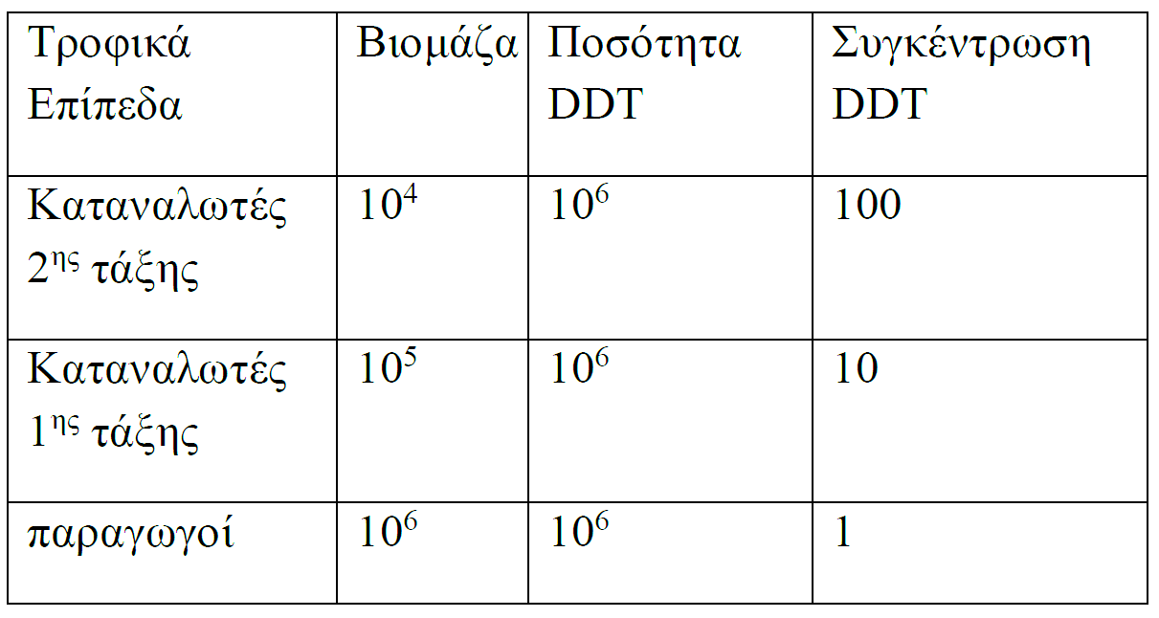
Γ2
Σελ. 109-110: «Οι πιο τοξικοί…βιοσυσσώρευση».
Γ3
Σελ. 77 «Έχει υπολογιστεί….βιομάζα του».

ΘΕΜΑ Δ

Δ1.
Πρωτογενή λεμφικά όργανα:
Μυελός των οστών
Θύμος αδένας

Δευτερογενή λεμφικά όργανα
Λεμφαδένες
Σπλήνας
Αμυγδαλές
Λεμφικός ιστός κατά μήκος του γαστρεντερικού σωλήνα

Δ2
1. Μακροφάγα αντιγονοπαρουσιαστικά κύτταρα
2. Βοηθητικά Τ-λεμφοκύτταρα
3. Κυτταροτοξικά Τ-λεμφοκύτταρα
4. Β-λεμφοκύτταρα
5. Πλασματοκύτταρα
6. Κατασταλτικά Τ-λεμφοκύτταρα.
7. Β-λεμφοκύτταρα μνήμης
Τα μόρια Α αντιστοιχούν στα ειδικά για το αντιγόνο αντισώματα που παράγονται από τα πλασματοκύτταρα κατά την ανοσοβιολογική απόκριση.

Δ3
Παρατηρούμε ότι κατά την πρωτογενή ανοσοβιολογική απόκριση που απεικονίζεται στην Εικόνα 1, ενεργοποιούνται και τα κυτταροτοξικά Τ-λεμφοκύτταρα. Έτσι συμπεραίνουμε ότι το αντιγόνο που προκάλεσε την ανοσοβιολογική απόκριση είναι ιός.
Σελ. 38-39 «Παράλληλα με…κυτταρική ανοσία».

Δ4
Ζ:μεταβλητή
Η:σταθερή
Σελ. 36 σχολικού βιβλίου «Η μεταβλητή περιοχή… συγκεκριμένο αντιγόνο»

Δ5
Καμπύλη 1:αντιγόνα
Σελ. 34 σχολικού βιβλίου
«Η ξένη ουσία που προκαλεί… άτομα ή ζώα κ.ά.»
Καμπύλη 2:αντισώματα
Τα οποία είναι τα ειδικά κυτταρικά προϊόντα που παράγει ο οργανισμός ενάντια στην είσοδο ξένων αντιγόνων.
Η μόλυνση προηγείται της ανοσοβιολογικής απόκρισης. Κατά την πρωτογενή ανοσοβιολογική απόκριση, απαιτείται η πάροδος σημαντικού χρονικού διαστήματος, από τη χρονική στιγμή της μόλυνσης, μέχρι να επιτευχθεί παραγωγή επαρκών ποσοτήτων αντισώματος, για την αποτελεσματική αντιμετώπιση του αντιγόνου, διότι ο οργανισμός δε διαθέτει ακόμα Τ- και Β- λεμφοκύτταρα μνήμης. Αυτό γιατί πρέπει να μεσολαβήσει μία σειρά γεγονότων: Σελ. 37-38, «Η πρωτογενής….εξουδετερώνουν».
Μέχρι να επιτευχθεί σημαντική παραγωγή αντισωμάτων, ο παθογόνος μικροοργανισμός-αντιγόνο πολλαπλασιάζεται και αυξάνεται σε αριθμό, ενώ εμφανίζονται τα συμπτώματα της ασθένειας. Μετά την παραγωγή αντισωμάτων, το αντιγόνο εξουδετερώνεται και εξαφανίζεται από τον οργανισμό του ασθενούς. Σε συμφωνία με τα παραπάνω, η καμπύλη 2 των αντισωμάτων η αρχίζει να αυξάνεται αρκετά μετά τη χρονική στιγμή της μόλυνσης. Αντίθετα, η καμπύλη 1 των αντιγόνων εμφανίζει αύξηση από τη χρονική στιγμή της μόλυνσης, μέχρι να αρχίσουν να παράγονται αντισώματα, ενώ μετά την παραγωγή τους μειώνεται και τελικά μηδενίζεται.

